Αθήνα: 28.03.2022

ΑΝΑΚΟΙΝΩΣΗ

Τα Νέα της ΕΣΑμεΑ, επεισόδιο 18 σεζόν 3
Το τελευταίο επεισόδιο «Τα Νέα της ΕΣΑμεΑ» , όπως προβλήθηκε το Σάββατο 26 Μαρτίου από το κανάλι της Βουλής: πώς αντιμετωπίζουν οι νησιώτες ακρίτες μας το κύμα της ακρίβειας, τι προβληματίζει τον πρόεδρο του Συλλόγου Συνδρόμου Down με αφορμή την Παγκόσμια Ημέρα, αλλά και η συνεισφορά του προέδρου της ΕΣΑμεΑ σε ντοκιμαντέρ του CNN.GR για την πανδημία, είναι μερικά από τα θέματα του συγκεκριμένου επεισοδίου. Από σήμερα το παρακολουθείτε και από το κανάλι της ΕΣΑμεΑ στο youtube, όπως και όλα τα προηγούμενα επεισόδια.
Ο σύνδεσμος https://youtu.be/AjtX__hIdFc
Καλή θέαση!
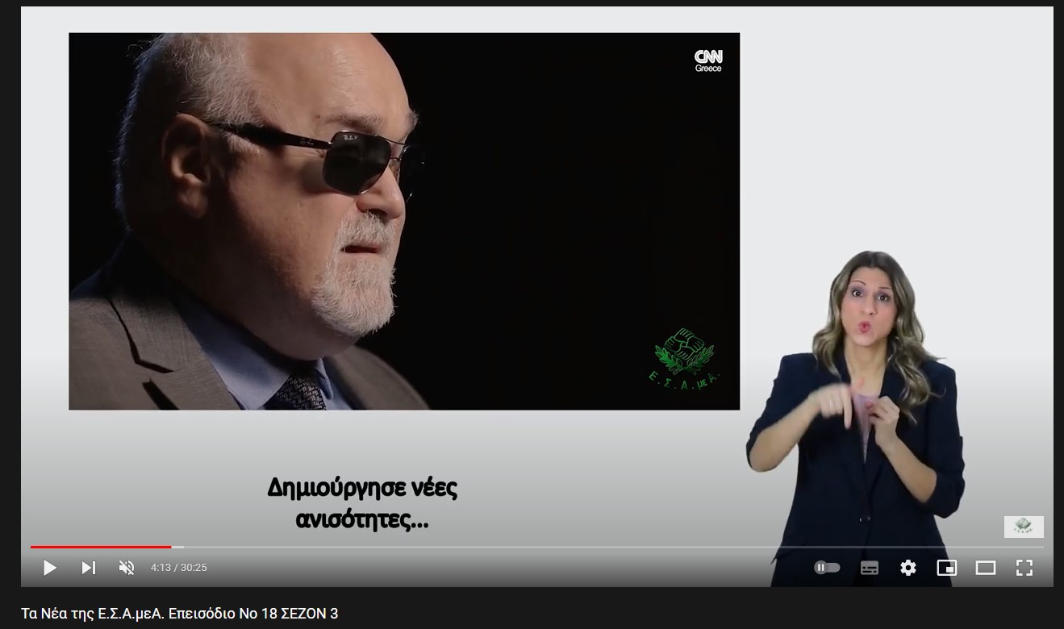

Τώρα μπορείτε να ενημερωθείτε για όλες τις εξελίξεις στο χώρο της Αναπηρίας στην ιστοσελίδα της Ε.Σ.Α.μεΑ.: www.esaea.gr ή www.esamea.gr.

 | Προσβάσιμο αρχείο Microsoft Word (*.docx)  Το παρόν αρχείο ελέγχθηκε με το εργαλείο Microsoft Accessibility Checker και δε βρέθηκαν θέματα προσβασιμότητας. Τα άτομα με αναπηρία δε θα αντιμετωπίζουν δυσκολίες στην ανάγνωσή του.

